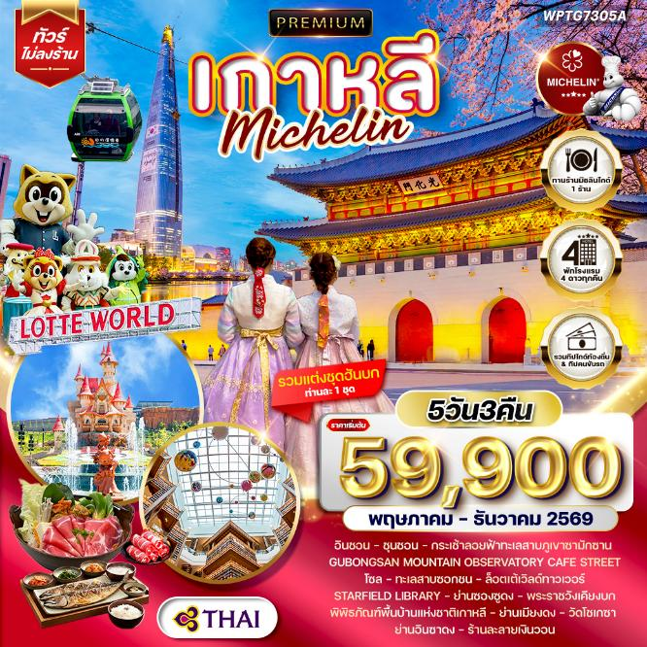
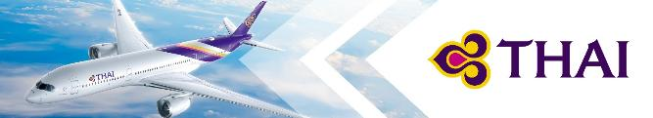

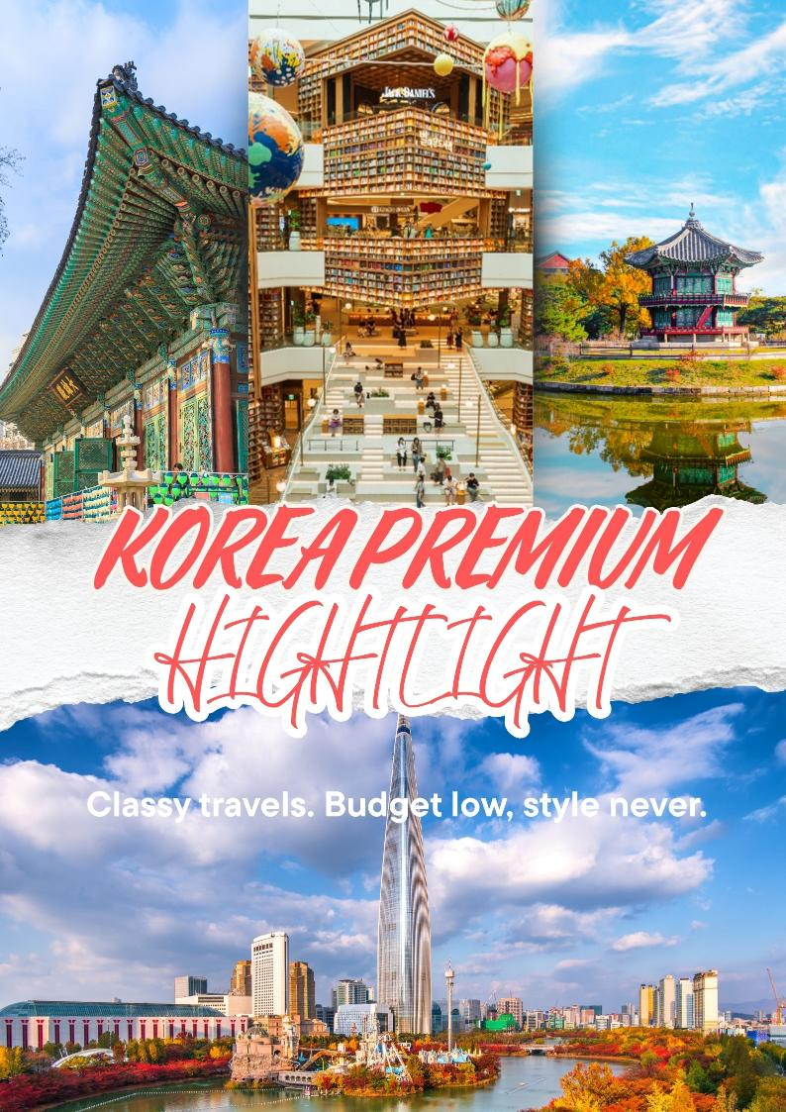

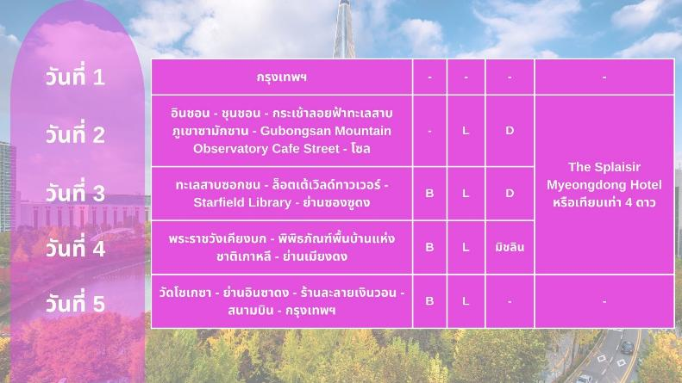

วันแรกของการเดินทาง
กรุงเทพฯ
20.00 น. สมาชิกทุกท่านพร้อมกัน ณ ท่าอากาศยานสุวรรณภูมิ อาคารผู้โดยสารขาออกระหว่างประเทศชั้น 4 เจ้าหน้าที่ บริษัทฯ คอยอำนวยความสะดวกเช็คอินให้แก่ท่าน
23.10 น. เหิรฟ้าสู่ ประเทศเกาหลี โดยสายการบินไทย เที่ยวบินที่ TG658 (เสิร์ฟอาหารบนเครื่อง)
วันที่สองของการเดินทาง
อินชอน - ชุนชอน - กระเช้าลอยฟ้าทะเลสาบภูเขาซามักซาน -
Gubongsan Mountain Observatory Cafe Street - โซล
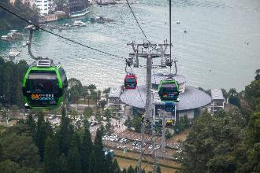
06.35 น. ถึง สนามบินนานาชาติอินชอน ประเทศเกาหลี (เวลาท้องถิ่นที่เกาหลี เร็วกว่าประเทศไทย 2 ชั่วโมง) หลังผ่านขั้นตอนการตรวจคนเข้าเมือง และตรวจรับสัมภาระเรียบร้อยแล้ว นำท่านสู่ เมืองชุนชอน (Chuncheon) (ใช้เวลาเดินทางโดยประมาร 2.30 ชั่วโมง) เป็นเมืองหลวงของจังหวัดคังวอน ประเทศเกาหลีใต้ ตั้งอยู่ทางตะวันออกเฉียงเหนือของโซล ล้อมรอบด้วยภูเขาและทะเลสาบ ทำให้ได้รับฉายาว่า "เมืองแห่งทะเลสาบ" เป็นที่ตั้งของเกาะนามิที่โด่งดังและมีชื่อเสียงด้านอาหารเมนู "ทัคคาลบี้" (ไก่ผัดซอสเผ็ด) เดินทางสะดวกด้วยรถไฟจากโซล จากนั้นนำท่านนั่ง กระเช้าลอยฟ้าทะเลสาบภูเขาซามักซาน (Chuncheon Samaksan Mountain Lake Cable Car) ในเมืองชุนชอน ประเทศเกาหลีใต้ เป็นกระเช้าที่ยาวที่สุดในประเทศด้วยระยะทาง 3.61 กม. เชื่อมต่อระหว่างซัมชอนดงและภูเขาซามักซาน ผ่านวิวทิวทัศน์ทะเลสาบอวีอัม (Uiam Lake) ที่สวยงามตระการตาและจุดชมวิวบนยอดเขา เปิดให้บริการทุกวัน โดยมีไฮไลท์คือพื้นกระเช้าแบบใส (Crystal Cabin)
เที่ยง บริการอาหารกลางวัน ณ ภัตตาคาร (เมนู ไก่ย่างเกาหลี)
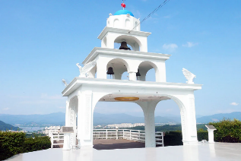
นำท่านอิสระเที่ยวชม Gubongsan Mountain Observatory Cafe Street เป็นแหล่งรวมคาเฟ่และร้านอาหารดีไซน์สวยงาม ตั้งอยู่บนภูเขาสูง 441 เมตร ให้มุมมองแบบพาโนรามาของเมืองชุนชอนและแม่น้ำ โดดเด่นเรื่องวิวยามเย็นและแสงสียามค่ำคืน เป็นจุดพักผ่อนยอดนิยมที่ต้องแวะถ่ายรูปและจิบกาแฟ จากนั้นนำท่านสู่ กรุงโซล (ใช้เวลาเดินทางโดยประมาณ 2 ชั่วโมง)
ค่ำ บริการอาหารมื้อค่ำ ณ ภัตตาคาร (เมนูพิเศษ!! ชาบูสไตล์เกาหลี)
ที่พัก Migliore Myeongdong Hotel หรือเทียบเท่า (โรงแรมระดับ 4 ดาว) (พัก 3 คืน) (โรงแรมที่นำเสนอเป็นโรงแรมเสนอเบื้องต้นเท่านั้น ชื่อโรงแรมที่ท่านพักทางบริษัทจะทำการแจ้งพร้อมใบนัดหมาย 5-7 วันก่อนเดินทาง ขอสงวนสิทธิ์ในการปรับเปลี่ยนที่พัก ไปพักเมืองใกล้เคียงกรณีติดงานแฟร์หรือมีเทศกาล)
วันที่สามของการเดินทาง
ทะเลสาบซอกชน - ล็อตเต้เวิลด์ทาวเวอร์ - Starfield Library - ย่านซองซูดง
เช้า บริการอาหารมื้อเช้า ณ โรงแรมที่พัก
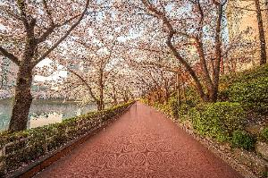
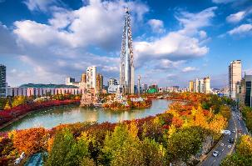
นำท่านชม ทะเลสาบซอกชน (Seokchon Lake) เป็นทะเลสาบเทียมขนาดใหญ่ใจกลางกรุงโซล ตั้งอยู่ในย่านจัมซิล (Jamsil) ติดกับสวนสนุก Lotte World และ ตึก Lotte World Tower เดิมเคยเป็นส่วนหนึ่งของแม่น้ำฮัน เป็นพิกัดยอดฮิตในการเดินเล่นพักผ่อน ชมซากุระในช่วงฤดูใบไม้ผลิ และชมใบไม้เปลี่ยนสี
จากนั้นนำท่านขึ้น ล็อตเต้เวิลด์ทาวเวอร์ (Lotte World Tower) (รวมขึ้นตึกแล้ว) คือตึกระฟ้าที่สูงที่สุดในเกาหลีใต้และสูงเป็นอันดับ 5 ของโลก ด้วยความสูง 555 เมตร 123 ชั้น ตั้งอยู่ย่านจัมซิล (Jamsil) กรุงโซล ไฮไลท์คือจุดชมวิว "Seoul Sky" บนชั้น 117-123 ที่มองเห็นวิวเมืองแบบ 360 องศา และมี Sky Deck พื้นกระจกที่สูงที่สุดในโลก จุดชมวิว (Seoul Sky) ตั้งอยู่บนชั้น 117-123 (สูงจากพื้นกว่า 500 เมตร) มีจุดถ่ายภาพ, คาเฟ่, และ Sky Deck ชั้น 118 ที่พื้นเป็นกระจกใส มีลิฟต์ความเร็วสูง (10 เมตร/วินาที) ที่ได้รับการบันทึกว่าเร็วที่สุด และส่วนอื่นที่ประกอบด้วย Lotte World Mall, โรงแรม Signiel Seoul, ออฟฟิศ, และที่พักอาศัย
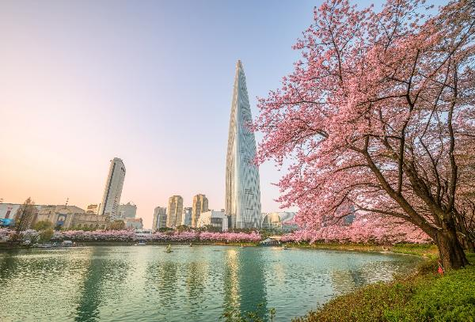
เที่ยง บริการอาหารกลางวัน ณ ภัตตาคาร (เมนู บุลโกกิ หรือ หมูผัดซอสสไตล์เกาหลี)
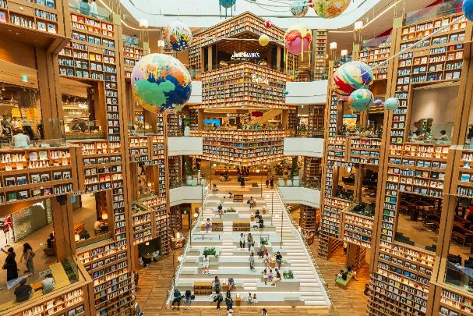
นำท่านอิสระถ่ายรูป Starfield Library ตั้งอยู่ใจกลางห้าง Coex Mall ย่านกังนัม กรุงโซล เป็นห้องสมุดสาธารณะเปิดฟรีสุดอลังการที่โดดเด่นด้วยชั้นหนังสือสูง 13 เมตร 3 ชั้น บรรจุหนังสือกว่า 70,000 เล่ม และมุมถ่ายรูปเช็คอินยอดฮิต จุดเด่นคือบรรยากาศโปร่งสบาย
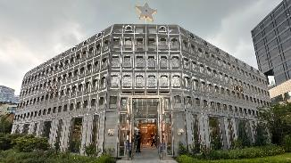
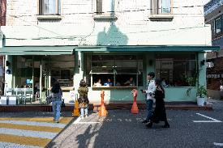
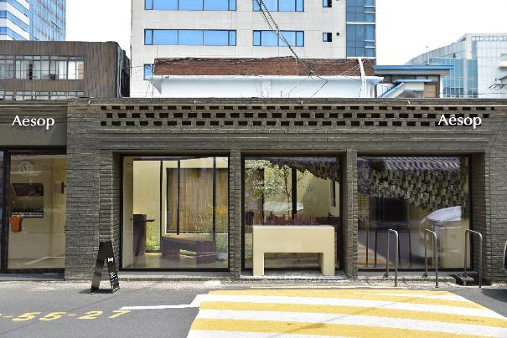
จากนั้นนำท่านสู่ ย่านซองซูดง (Seongsu-dong) ในกรุงโซล คือย่านสุดฮิปที่ได้รับการขนานนามว่า "บรุกลินแห่งเกาหลี" โดดเด่นด้วยการรีโนเวตโรงงานเก่าและโกดังให้เป็นคาเฟ่เก๋ๆ แกลเลอรี และร้านแฟชั่นแบรนด์เนมผสมผสานสไตล์ Industrial Loft อย่างลงตัว เหมาะสำหรับการเดินเล่น ถ่ายรูป และคาเฟ่ฮอปปิ้ง ย่านนี้เป็นการผสมผสานระหว่างความเก่าและใหม่ ตึกอิฐแดง โรงงาน และร้านซ่อมรถยนต์เก่าๆ ถูกปรับเปลี่ยนเป็นร้านคาเฟ่สุดคูลและ Flagship Store และยังมีร้านดัง Onion Cafe สาขาแรก, Tongue Cafe, Dior Seongsu (ตึกสวยดีไซน์โดดเด่น), ร้าน Stand Oil เป้นต้น ย่านนี้มีชื่อเสียงเรื่องทำรองเท้าทำมือ (Handmade Shoes) และมีร้านค้าแนว Street Art, แกลเลอรีศิลปะ และนิทรรศการป๊อปอัพให้เดินชมตลอดทั้งย่าน
ค่ำ บริการอาหารมื้อค่ำ ณ ภัตตาคาร (พิเศษ!! อินเตอร์บุฟเฟ่ต์ Chavit Cuisine)
ที่พัก Migliore Myeongdong Hotel หรือเทียบเท่า (โรงแรมระดับ 4 ดาว) (พัก 3 คืน) (โรงแรมที่นำเสนอเป็นโรงแรมเสนอเบื้องต้นเท่านั้น ชื่อโรงแรมที่ท่านพักทางบริษัทจะทำการแจ้งพร้อมใบนัดหมาย 5-7 วันก่อนเดินทาง ขอสงวนสิทธิ์ในการปรับเปลี่ยนที่พัก ไปพักเมืองใกล้เคียงกรณีติดงานแฟร์หรือมีเทศกาล)

วันที่สี่ของการเดินทาง
พระราชวังเคียงบก - พิพิธภัณฑ์พื้นบ้านแห่งชาติเกาหลี - ย่านเมียงดง
เช้า บริการอาหารมื้อเช้า ณ โรงแรมที่พัก
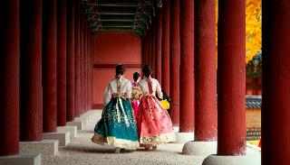
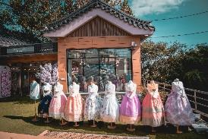
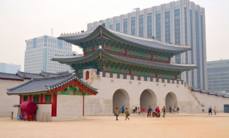
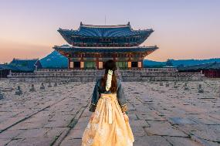
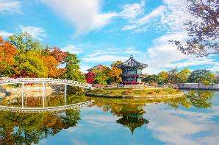
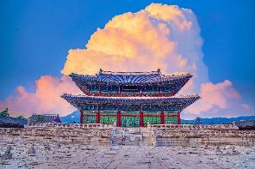
นำท่านเข้าชม พระราชวังเคียงบก หรือเรียกอีกแบบหนึ่งว่า “พระราชวังคยองบกกุง” พิเศษ!! ให้ท่านได้สวม ชุดฮันบก เที่ยวชมภายในพระราชวังฟรี (เฉพาะชุดไม่รวมเครื่องประดับ แต่งหน้า และถ่ายภาพ) เป็นทั้งสัญลักษณ์และแหล่งท่องเที่ยวยอดฮิตของกรุงโซล พระราชวังที่มีขนาดใหญ่และเก่าแก่ที่สุดในกรุงโซล สร้างขึ้นในปี 1394 ในสมัยพระเจ้าแทโจ ราชวงศ์โชซอน เดิมทีนั้นภายในพระราชวังมีอาคารและตำหนักต่างๆมากกว่า 200 หลัง แต่เมื่อมีการรุกรานของญี่ปุ่น อาคารส่วนใหญ่ก็ได้ถูกทำลายลงเหลืออยู่เพียงแค่ 10 หลังเท่านั้นและ
จากนั้นนำท่านชม พิพิธภัณฑ์พื้นบ้านแห่งชาติเกาหลี คือสถานที่จัดแสดงเกี่ยวกับ ศิลปวัฒนธรรมและสิ่งประดิษฐ์ รวมถึงประวัติศาสตร์การใช้ชีวิตประจำวันของชาวเกาหลีในอดีต ผู้เข้าชมจะได้เรียนรู้วิถีชีวิตของคนพื้นเมือง รวมไปถึงวิถีเกษตรตลอดจนความเชื่อทางวัฒนธรรมของเกาหลี และยังมีรายการวาไรตี้ดังของเกาหลี Running Man ep.149 ยังเคยมาถ่ายทำรายการในที่แห่งนี้

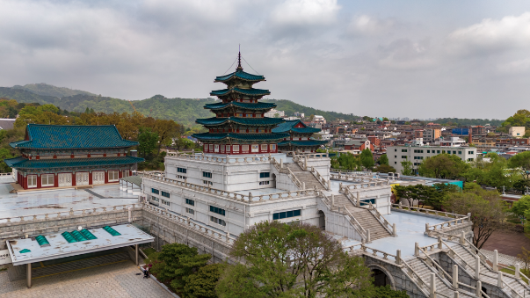
เที่ยง บริการอาหารกลางวัน ณ Beakyeon Tojong Samgyteang (Michelin Guide) (เมนู ซัมกเยทัง หรือไก่ตุ๋นโสม)
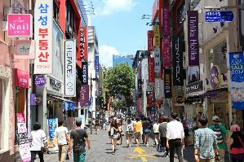
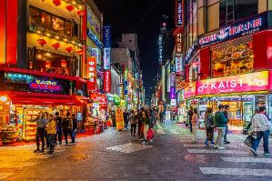
นำท่านอิสระช้อปปิ้ง ย่านเมียงดง (Myeong-dong) คือย่านช้อปปิ้งและสตรีทฟู้ดที่คึกคักที่สุดใจกลางกรุงโซล ประเทศเกาหลีใต้ ตั้งอยู่ในเขตจุงกู เป็นแหล่งรวมเครื่องสำอางแบรนด์ดัง แฟชั่นสตรีทแวร์ ห้างสรรพสินค้า เช่น Lotte และ Shinsegae รวมถึงร้านอาหารสตรีทฟู้ดมากมาย โดยเฉพาะช่วงเย็น เปิดทุกวันและเดินทางสะดวกด้วยรถไฟใต้ดินสาย 4 สถานี Myeongdong ย่านเมียงดง เป็นสวรรค์ของเครื่องสำอาง (Nature Republic, Etude, Missha) แบรนด์แฟชั่น (A-Land, รองเท้าสนีกเกอร์) และมีบริการ Tax Refund สำหรับนักท่องเที่ยว สตรีทฟู้ด ร้านแผงลอยเริ่มตั้งช่วงบ่าย (ประมาณ 15:00 น. เป็นต้นไป) มีอาหารหลากหลาย ทั้งกุ้งล็อบสเตอร์ย่างชีส, ต๊อกโบกี, ไก่ทอดเกาหลี, และของหวานต่างๆ เมียงดงเปรียบเสมือนศูนย์กลางการท่องเที่ยวที่สำคัญที่สุดแห่งหนึ่งของโซล ซึ่งดึงดูดนักท่องเที่ยวมากกว่า 1 ล้านคนต่อวัน
ค่ำ บริการอาหารมื้อค่ำ ณ ภัตตาคาร (เมนู คาลบี้ หรือ หมูย่างเกาหลี)
ที่พัก Migliore Myeongdong Hotel หรือเทียบเท่า (โรงแรมระดับ 4 ดาว) (พัก 3 คืน) (โรงแรมที่นำเสนอเป็นโรงแรมเสนอเบื้องต้นเท่านั้น ชื่อโรงแรมที่ท่านพักทางบริษัทจะทำการแจ้งพร้อมใบนัดหมาย 5-7 วันก่อนเดินทาง ขอสงวนสิทธิ์ในการปรับเปลี่ยนที่พัก ไปพักเมืองใกล้เคียงกรณีติดงานแฟร์หรือมีเทศกาล)

วันที่ห้าของการเดินทาง
วัดโชเกซา - ย่านอินซาดง - ร้านละลายเงินวอน - สนามบิน - กรุงเทพฯ
เช้า บริการอาหารมื้อเช้า ณ โรงแรมที่พัก
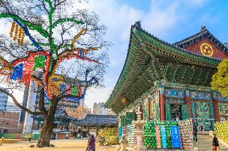
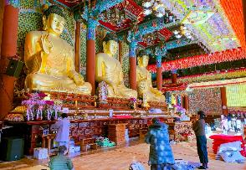
นำท่านสู่ วัดโชเกซา (Jogyesa Temple) เป็นวัดพุทธนิกายเซนที่สำคัญที่สุดและเก่าแก่ใจกลางกรุงโซล ประเทศเกาหลีใต้ ตั้งอยู่ใกล้แหล่งท่องเที่ยวย่านอินซาดง มีชื่อเสียงเรื่องต้นไม้ใหญ่ อายุกว่า 500 ปี และการประดับโคมไฟดอกบัวที่สวยงาม โดยเฉพาะช่วงงานฉลองวันประสูติพระพุทธเจ้า (พฤษภาคม)
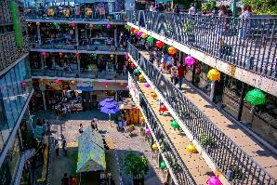
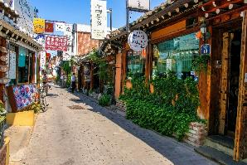
จากนั้นนำท่านอิสระช้อปปิ้ง ย่านอินซาดง (Insa-dong) เป็นย่านเก่าแก่ใจกลางกรุงโซลที่มีชื่อเสียงด้านวัฒนธรรมดั้งเดิม แกลเลอรี่งานศิลปะ โรงน้ำชา และร้านค้าหัตถกรรมพื้นเมือง ถนนสายหลักยาวประมาณ 700 เมตร (Insadong-gil) รายล้อมด้วยตรอกซอกซอยที่เต็มไปด้วยบรรยากาศย้อนยุค ผสมผสานกับร้านค้าสมัยใหม่ได้อย่างลงตัว
เที่ยง บริการอาหารมื้อเที่ยง ณ ภัตตาคาร (เมนู ปลาย่างเกาหลี)
นำท่านอิสระช้อปปิ้ง ร้านละลายเงินวอน ให้ท่านได้เลือกซื้อของกินหรือของฝากที่ร้านละลายเงินวอน ที่มีของให้เลือกซื้อเยอะแยะมากมาย เป็นการช้อปเก็บตกก่อนกลับไทย
นำท่านเดินทางสู่สนามบิน
17.25 น. เหิรฟ้าสู่ กรุงเทพฯ โดยสายการบินไทย เที่ยวบินที่ TG653 (เสิร์ฟอาหารบนเครื่อง)
21.15 น. เดินทางถึงกรุงเทพฯ...โดยสวัสดิภาพพร้อมความประทับใจ

***** เกาหลี โซล มิชลิน 5 วัน 3 คืน สายการบินไทย *****

หมายเหตุ...โปรแกรมการเดินทางอาจเปลี่ยนแปลงได้ตามความเหมาะสม เนื่องจากสภาพ ลม ฟ้า อากาศ,การล่าช้าอันเนื่องมาจากสายการบิน และสถานการณ์ในต่างประเทศที่ทางคณะเดินทางในขณะนั้น เพื่อความปลอดภัยในการเดินทาง โดยบริษัทฯ ได้มอบหมายให้ หัวหน้าทัวร์ผู้นำทัวร์ มีอำนาจตัดสินใจ ณ ขณะนั้นทั้งนี้การตัดสินใจ จะคำนึงถึงผลประโยชน์ของหมู่คณะเป็นสำคัญ

อัตราค่าบริการ เกาหลี โซล มิชลิน 5 วัน TG
ช่วงเวลาการเดินทาง | ผู้ใหญ่พัก  ห้องละ 2 ท่าน | เด็กอายุต่ำกว่า 12 ปี  พักกับผู้ใหญ่ 1 ท่าน  (เด็กมีเตียง) | เด็กอายุต่ำกว่า 12 ปี  พักกับผู้ใหญ่ 2 ท่าน  (เด็กไม่มีเตียงเสริม ) | พักท่านเดียว / ห้อง  จ่ายเพิ่ม
13 - 17 พ.ค. 69 | 59,900 | 59,900 | 59,900 | 15,900
27 - 31 พ.ค. 69 | 59,900 | 59,900 | 59,900 | 15,900
30 พ.ค. - 3 มิ.ย. 69 | 69,900 | 69,900 | 69,900 | 15,900
17 - 21 มิ.ย. 69 | 59,900 | 59,900 | 59,900 | 15,900
1 - 5 ก.ค. 69 | 64,900 | 64,900 | 64,900 | 15,900
15 - 19 ก.ค. 69 | 64,900 | 64,900 | 64,900 | 15,900
27 - 31 ก.ค. 69 | 69,900 | 69,900 | 69,900 | 15,900
29 ก.ค. - 2 ส.ค. 69 | 69,900 | 69,900 | 69,900 | 15,900
12 - 16 ส.ค. 69 | 69,900 | 69,900 | 69,900 | 15,900
26 - 30 ส.ค. 69 | 64,900 | 64,900 | 64,900 | 15,900
9 - 13 ก.ย. 69 | 61,900 | 61,900 | 61,900 | 15,900
23 - 27 ก.ย. 69 | 61,900 | 61,900 | 61,900 | 15,900
7 - 11 ต.ค. 69 | 69,900 | 69,900 | 69,900 | 15,900
10 - 14 ต.ค. 69 | 69,900 | 69,900 | 69,900 | 15,900
14 - 18 ต.ค. 69 | 64,900 | 64,900 | 64,900 | 15,900
21 - 25 ต.ค. 69 | 69,900 | 69,900 | 69,900 | 15,900
4 - 8 พ.ย. 69 | 61,900 | 61,900 | 61,900 | 15,900
18 - 22 พ.ย. 69 | 61,900 | 61,900 | 61,900 | 15,900
2 - 6 ธ.ค. 69 | 69,900 | 69,900 | 69,900 | 15,900
6 - 10 ธ.ค. 69 | 69,900 | 69,900 | 69,900 | 15,900
16 - 20 ธ.ค. 69 | 64,900 | 64,900 | 64,900 | 15,900
23 - 27 ธ.ค. 69 | 69,900 | 69,900 | 69,900 | 15,900
31 ธ.ค. 69 - 4 ม.ค. 70 | 69,900 | 69,900 | 69,900 | 15,900
ไม่เอาตั๋วเครื่องบินหัก 15,000 บาท
**คณะออกเดินทางได้เมื่อมีจำนวนผู้เดินทางครบ 15 ท่านเท่านั้น**
อัตราค่าบริการนี้รวม
- ค่าตั๋วเครื่องบินไป-กลับ กรุงเทพฯ-อินชอน-กรุงเทพฯ สายการบินไทย (น้ำหนักกระเป๋า 23 กิโลกรัม)
- ค่ารถปรับอากาศนำเที่ยวตามระบุไว้ในรายการ พร้อมคนขับรถที่ชำนาญเส้นทาง
- โรงแรมที่พักตามระบุหรือเทียบเท่าในระดับเดียวกัน และราคาโรงแรมจะปรับขึ้น 3-4 เท่าตัว หากวันเข้าพักตรงกับงานเทศกาล เทรดแฟร์หรือการประชุม ต่างๆ อันเป็นผลที่ทำให้ต้องมีการปรับเปลี่ยนที่พัก โดยคำนึงถึงความเหมาะสมเป็นหลัก
- ค่าทิปไกด์ท้องถิ่น และคนขับรถ
- ค่าทิปหัวหน้าทัวร์จากเมืองไทย
- ค่าลงทะเบียน K-ETA ครั้งแรก
- ค่าอาหารที่ระบุในรายการ ให้ท่านได้เลิศรสกับอาหารท้องถิ่นของเกาหลี
- ค่าประกันอุบัติเหตุในการเดินทางวงเงินท่านละ 1,000,000 บาท
อัตราค่าบริการนี้ไม่รวม
- ค่าภาษีมูลค่าเพิ่ม 7 % และค่าภาษีหัก ณ ที่จ่าย 3 % (กรณีที่ท่านต้องการใบกำกับภาษี)
- ค่าใช้จ่ายส่วนตัว อาทิ ค่าโทรศัพท์ , ค่าซักรีด , ค่าเครื่องดื่มและอาหารนอกเหนือจากที่ระบุในรายการ
- ค่าผกผันของภาษีน้ำมันที่ทางสายการบินแจ้งเปลี่ยนแปลงกะทันหัน
- ค่าบริการลงทะเบียน K-ETA ตั้งแต่ครั้งที่ 2 เป็นต้นไป ท่านละ 1,000 บาท
- ค่าทำวีซ่าเข้าเกาหลีและค่าบริการ ท่านละ 1,500 บาท
เงื่อนไขการสำรองที่นั่ง และการชำระเงิน
- กรุณาจองล่วงหน้าพร้อมชำระงวดแรก 30,000 บาท ก่อนการเดินทาง พร้อมส่งสำเนาหน้าหนังสือเดินทาง Passport มายังบริษัท และค่าใช้จ่ายส่วนที่เหลือกรุณาชำระก่อนการเดินทางไม่น้อยกว่า 14 วัน มิฉะนั้นจะถือว่าท่านยกเลิกการเดินทาง
- บริษัทฯขอสงวนสิทธิ์ยกเลิกการเดินทางก่อนล่วงหน้า 10 วัน ซึ่งจะเกิดขึ้นได้ก็ต่อเมื่อไม่สามารถทำกรุ๊ปได้อย่างน้อย 15 ท่าน ทางบริษัทฯ ยินดีคืนเงินให้ทั้งหมด หรือจัดหาคณะทัวร์อื่นให้ ถ้าท่านต้องการ
- บริษัทฯขอสงวนสิทธิ์ที่จะเปลี่ยนแปลงรายละเอียดบางประการในทัวร์นี้ เมื่อเกิดเหตุจำเป็น สุดวิสัย จนไม่อาจแก้ไขได้ และจะไม่รับผิดชอบใดๆ ในกรณีที่สูญหาย สูญเสียหรือได้รับบาดเจ็บ ที่นอกเหนือความ รับผิดชอบของหัวหน้าทัวร์และเหตุสุดวิสัยบางประการเช่น การนัดหยุดงาน ภัยธรรมชาติ การจลาจล ต่างๆ
- เนื่องจากรายการทัวร์นี้เป็นแบบเหมาจ่ายเบ็ดเสร็จ หากท่านสละสิทธิ์การใช้บริการใดๆตามรายการ หรือถูกปฏิเสธการเข้า และออกประเทศไม่ว่าในกรณีใดก็ตาม ทางบริษัทฯ ขอสงวนสิทธิ์ไม่คืนเงินในทุกกรณี
- เมื่อท่านได้ชำระเงินมัดจำหรือทั้งหมด ไม่ว่าจะเป็นการชำระผ่านตัวแทนของบริษัทฯ หรือชำระโดยตรงกับทางบริษัทฯ ทางบริษัทฯ จะขอถือว่าท่านรับทราบและยอมรับในเงื่อนไขต่างๆของบริษัทฯ ที่ได้ระบุไว้โดยทั้งหมด
- ทางบริษัทเริ่มต้น และจบ การบริการ ที่สนามบินสุวรรณภูมิ กรณีท่านเดินทางมาจากต่างจังหวัด หรือต่างประเทศ และจะสำรองตั๋วเครื่องบิน หรือพาหนะอย่างหนึ่งอย่างใดที่ใช้ในการเดินทางมาสนามบิน ทางบริษัทจะไม่รับผิดชอบค่าใช้จ่ายในส่วนนี้ เพราะเป็นค่าใช้จ่ายที่นอกเหนือจากโปรแกรมการเดินทางของบริษัท ฉะนั้นท่านควรจะให้กรุ๊ป FINAL 100% โดยมีเอกสารแจ้งการนัดหมายการเดินทางส่งไปถึงท่านเป็นที่เรียบร้อยแล้ว ท่านจึงสามารสำรองยานพาหนะได้
- ตั๋วเครื่องบินที่ใช้ในการเดินทางไม่สามารถ Refund หรือเลื่อนวันกลับ หรือเปลี่ยนแปลงการเดินทางได้ กรณีท่านจะกลับก่อนหรือเลื่อนวันเดินทางกลับ กรุณาติดต่อสอบถามเจ้าหน้าที่ก่อนการเดินทาง มิฉะนั้นท่านจะต้องซื้อตั๋วใหม่เองในกรณีไม่เดินทางไป และกลับตามโปรแกรมที่ท่านซื้อจากทางบริษัท เนื่องจากเป็นคุณสมบัตรของตั๋วที่ออกมาจากทางสายการบิน
เงื่อนไขการยกเลิก
- ยกเลิกก่อนการเดินทาง 30 วัน - คืนค่าใช้จ่ายทั้งหมด ยกเว้นกรุ๊ปที่เดินทางช่วงวันหยุด หรือเทศกาลที่ต้องการันตีมัดจำกับสายการบิน หรือ กรุ๊ปที่มีการการันตีค่ามัดจำที่พักโดยตรงหรือโดยการผ่านตัวแทนในประเทศ หรือต่างประเทศและไม่อาจขอคืนเงินได้
- ยกเลิกก่อนการเดินทางน้อยกว่า 14 - 29 วัน - เก็บค่าใช้จ่าย 50 % ของราคาทัวร์
- ยกเลิกก่อนการเดินทาง 1 - 15 วัน - เก็บค่าบริการทั้งหมด 100 %

***** เกาหลี โซล มิชลิน 5 วัน 3 คืน สายการบินไทย *****

